Un Ingeniero Matriculado no pága ingresos Brutos.

Link pagina Colegio de ingenieros: <https://cie.gov.ar/web/> (acá está el PDF que mostró de cuanto cobrar la hora de trabajo)

Repaso Materia de 2do Año:

**Introducción al Marco COSO**



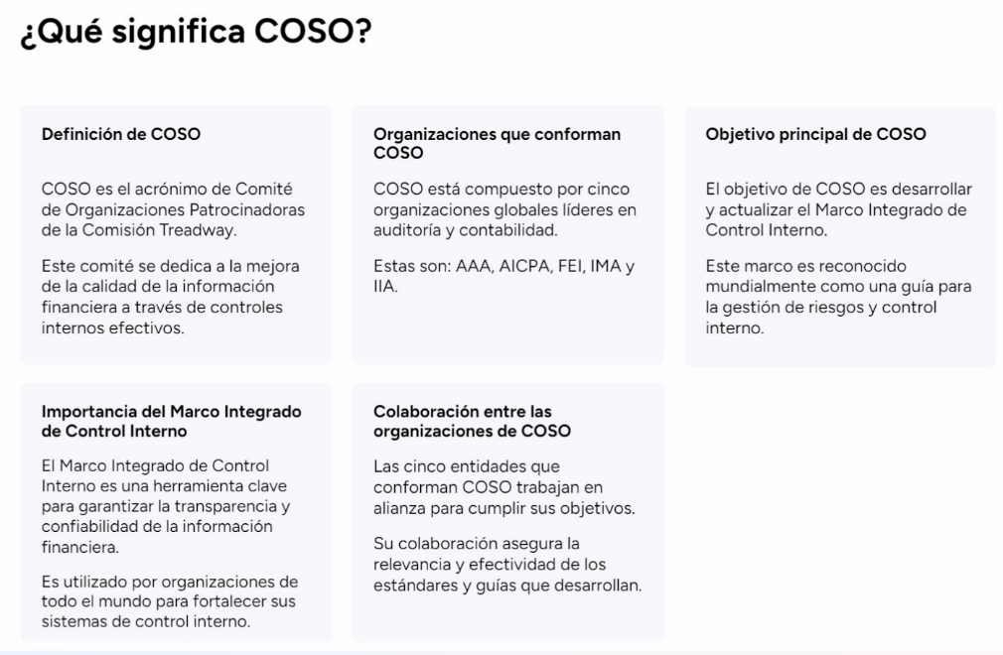

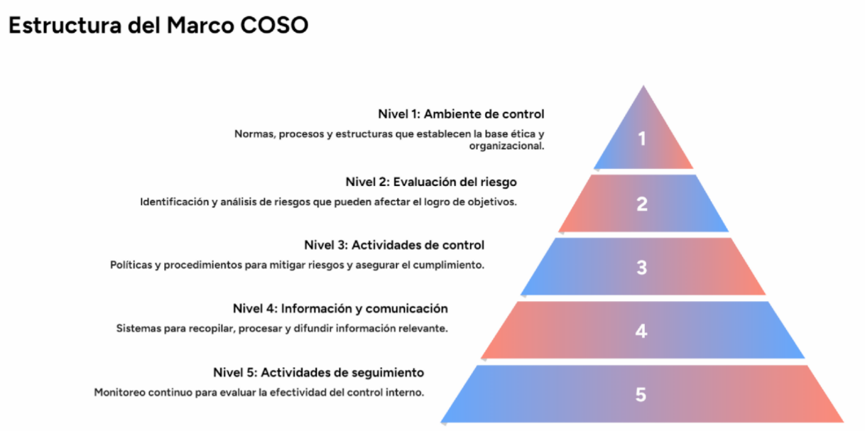

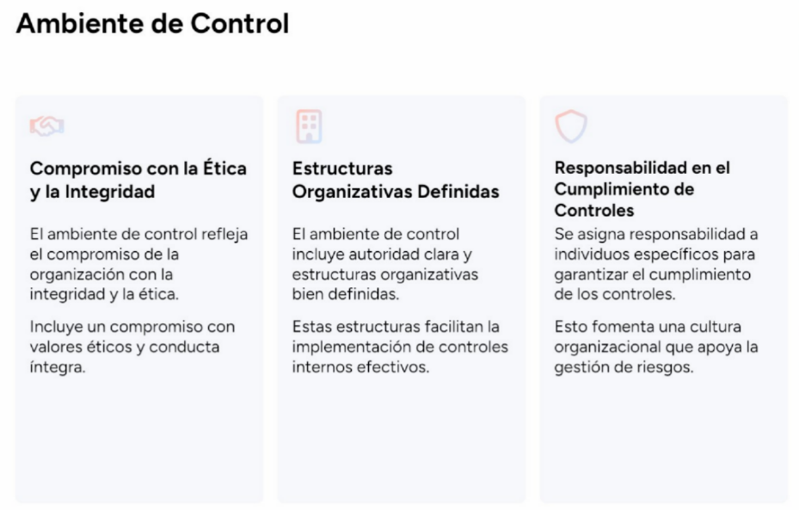

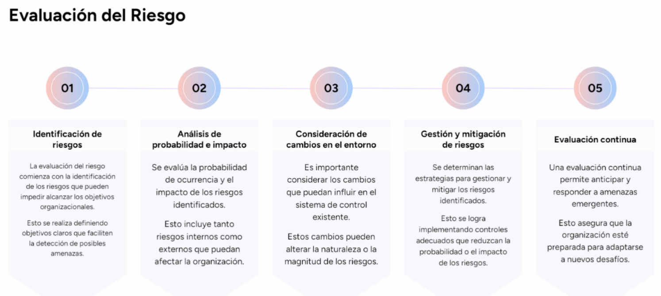

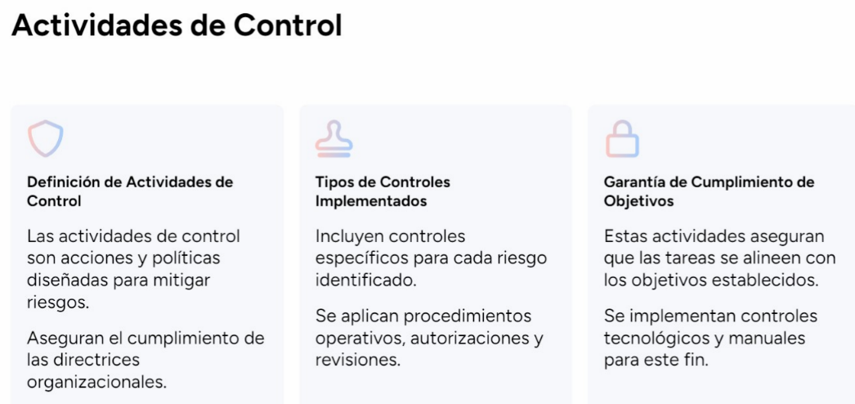

(chequear si no me olvidé ninguna diapo acá)

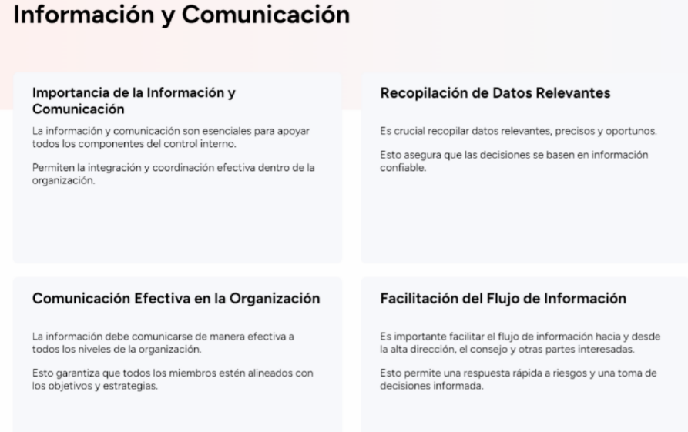

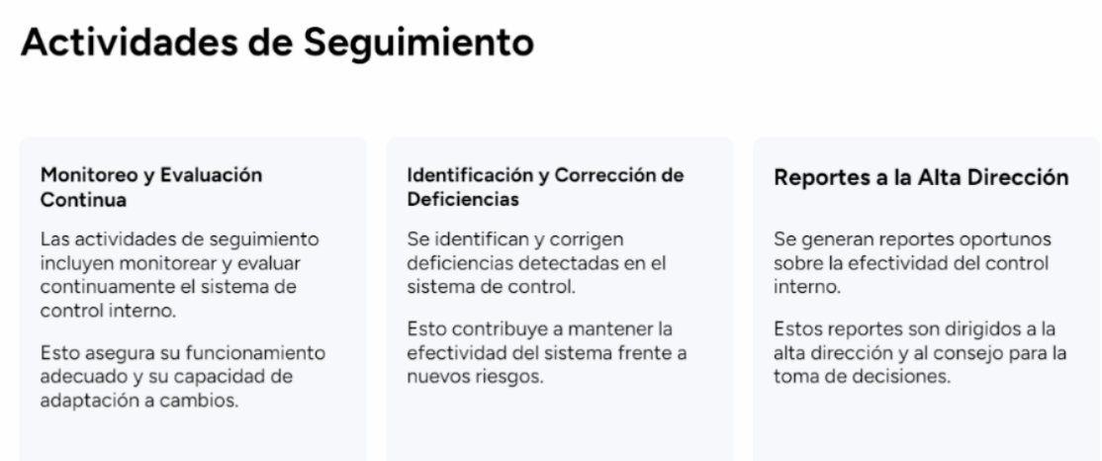

(acá también chequear)

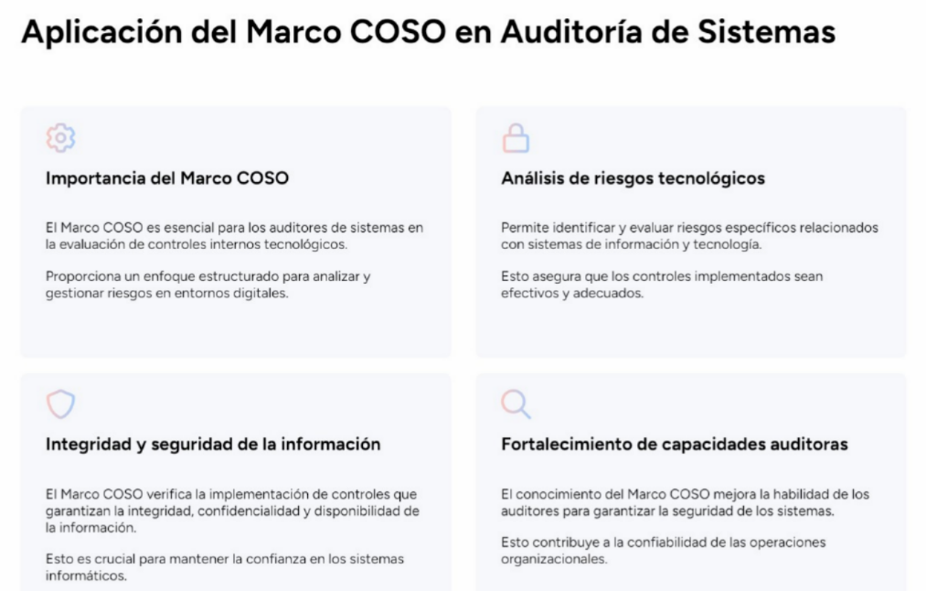

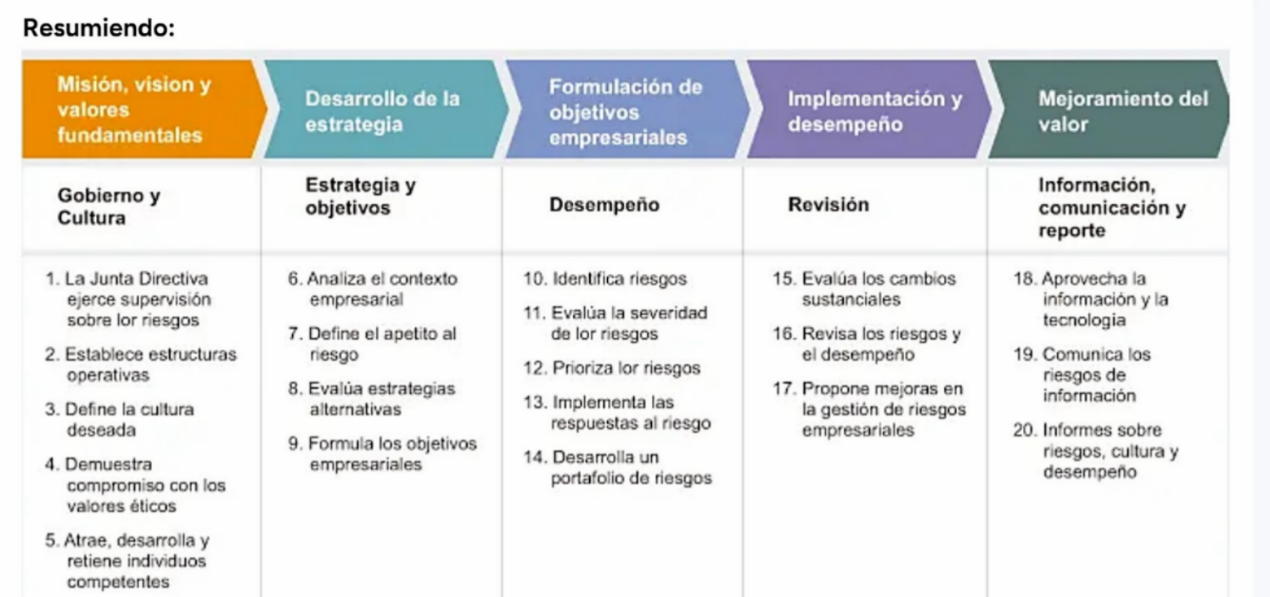

Mostró un drive la profe y en una carpeta hay material sobre como hacer una gestión de riesgos (los de la foto son los principales): 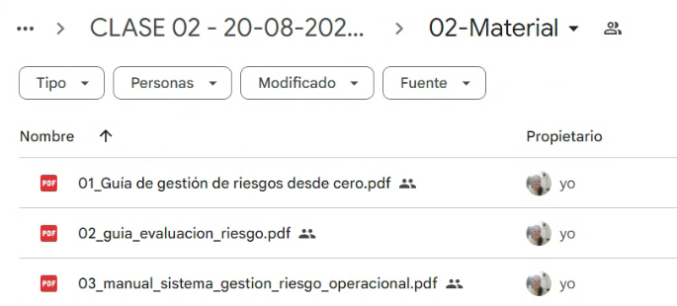

El PDF 03 creo que no es necesario pero si el siguiente xlsx:



Esto está en <https://drive.google.com/drive/folders/1j8Es4WB6FkHaVrRd60v2nymURnuVeTt2>

Video orientado a como hacer el informe:

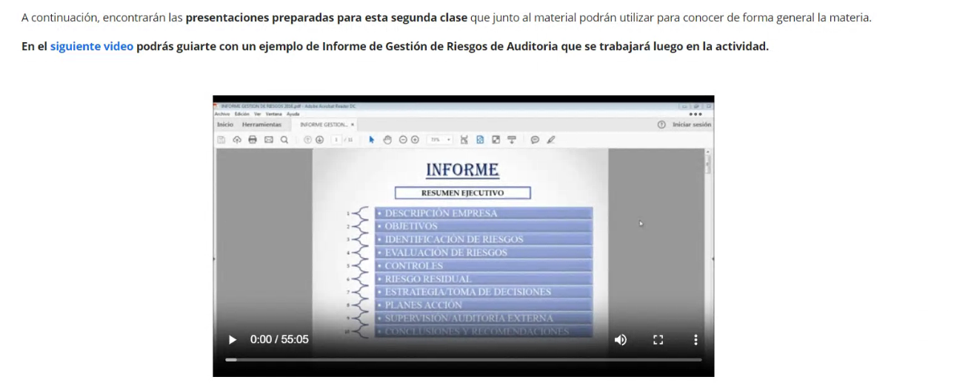

Nota, a la hora de agregar procesos, hacer 3 o 4 riesgos de cada uno.